余姚市税务局
2021年政府信息公开工作年度报告

一、总体情况
2021年，国家税务总局余姚市税务局在常态化疫情防控中，精心组织税收收入、深入推进减税降费，统筹做好疫情防控和支持服务经济社会发展，认真贯彻落实《中华人民共和国政府信息公开条例》，按照国家税务总局宁波市税务局和余姚市人民政府的政府信息公开工作部署和要求，扎实做好主动公开、依申请公开、政府信息管理、平台建设、监督保障等方面工作。
（一）主动公开
2021年，国家税务总局余姚市税务局主动公开政府信息类别主要包括通知公告、工作动态、机构职能、领导简介、纳税人学堂、政策法规库等。
主动公开政府信息渠道主要包括：
1.网站。依托本级税务机关门户网站和地方政府信息公开网站，双管齐下打造网上信息公开主阵地，及时回应公众关切，便捷开展互动交流，有效提升余姚市税务局的社会影响力。2021年，通过门户网站公开信息112条，通过地方政府信息公开网站公开信息109条。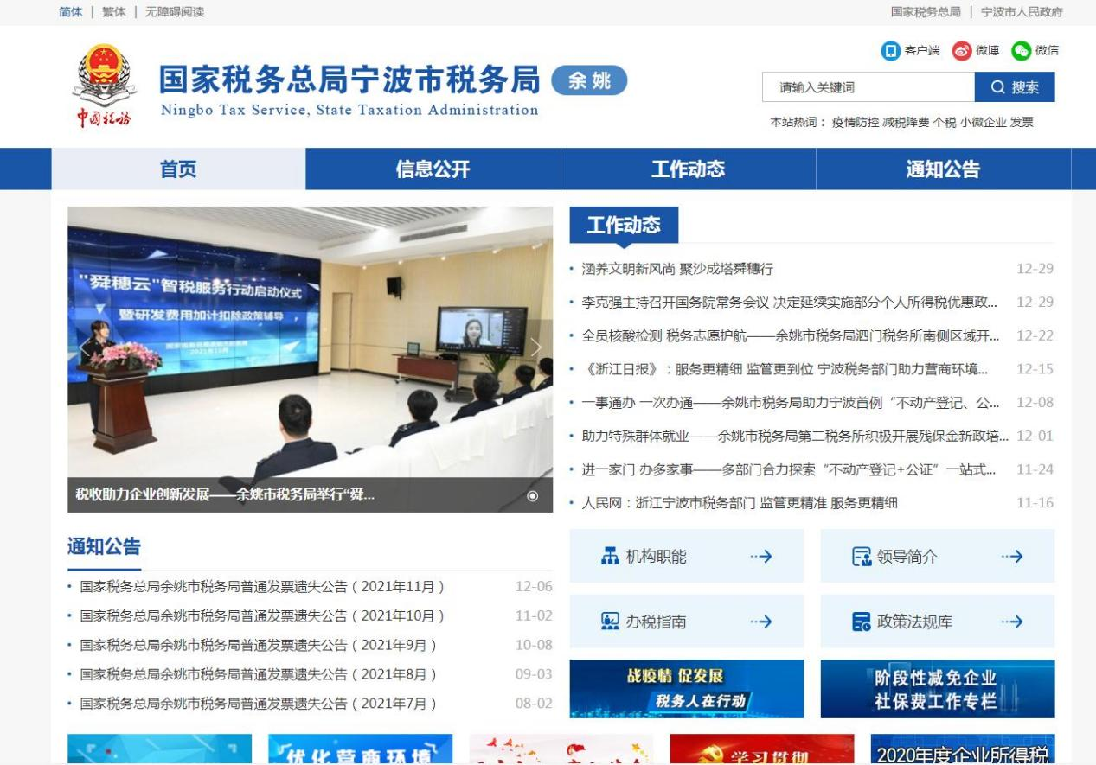
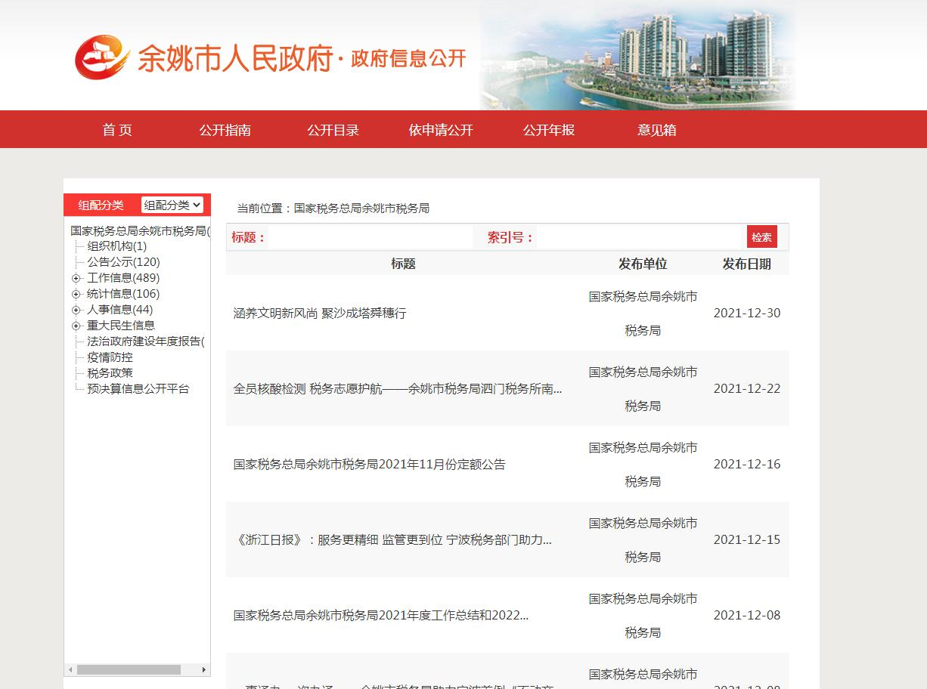
2.办税服务厅。通过全余姚市8个办税服务厅的电子显示屏、多媒体触摸屏、公告栏、宣传板等渠道，对最新税收政策和重大服务举措进行广泛宣传和深入解读，最大限度便利纳税人、最大限度规范税务人，不断提高纳税服务水平。
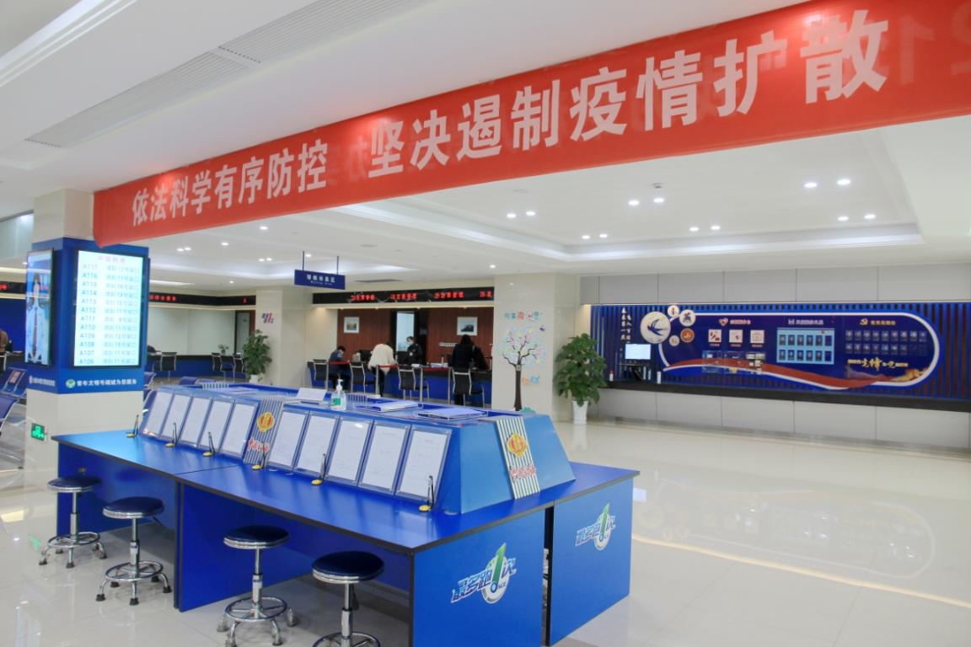
3.“62512366”咨询热线。完善“62512366”纳税服务平台，丰富“一键咨询”功能，在接受纳税人咨询的同时，对税务部门职能、相关政策法规、制度等内容进行公开。
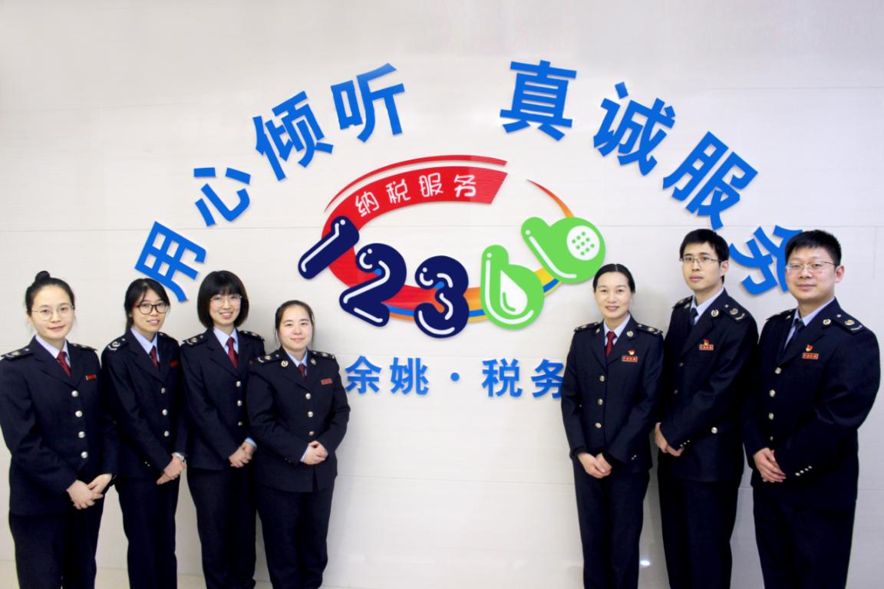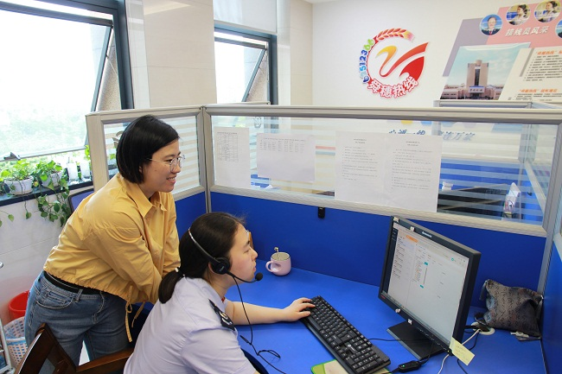
4.纳税人学堂。2021年，在防疫常态化背景下，在原有的纳税人实体学堂之外，着重利用“甬税钉”、“税小蜜”等线上非实体学堂，线下和线上培训累计百场，接受培训累计近万人次。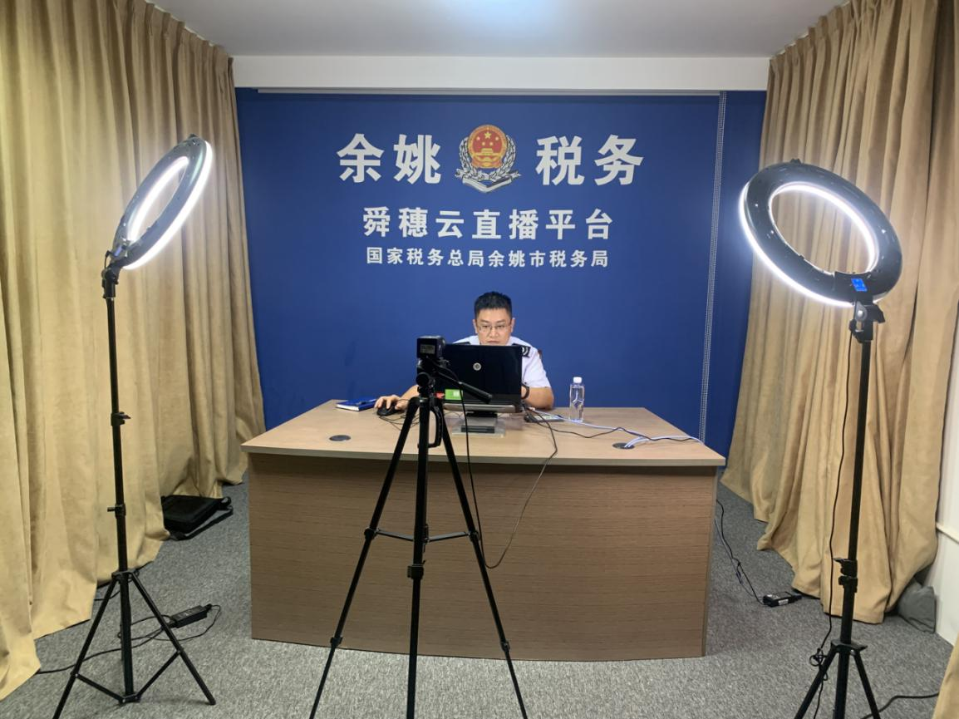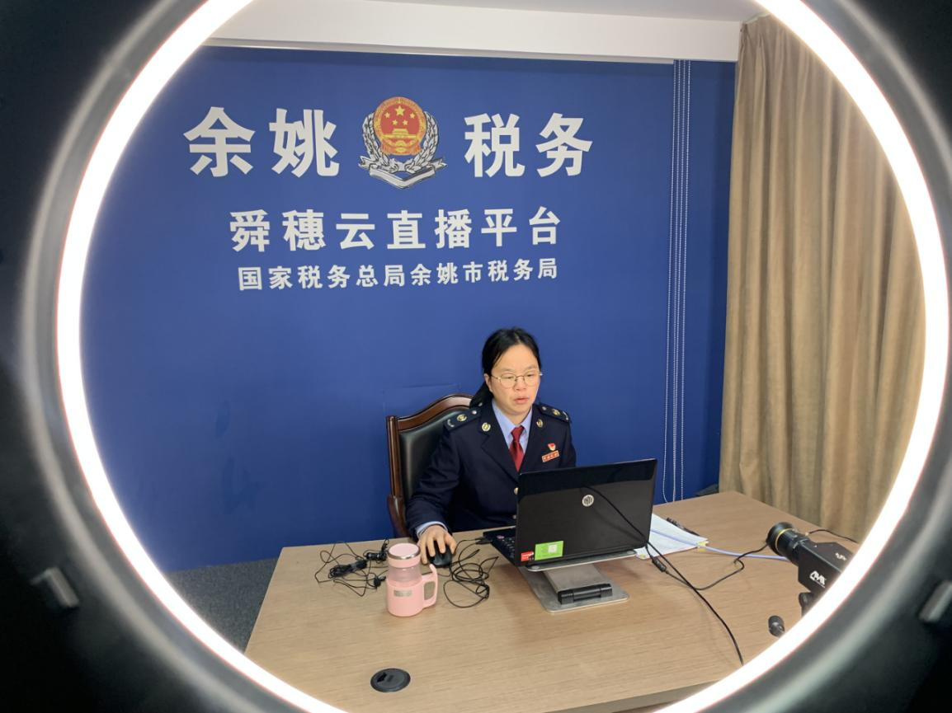
5.“舜穗”杂志。该杂志系余姚市税务局编发，同时面向本局干部职工和纳税人，2021年已编发3期，每期刊印1600本，将热点政策解读、日常工作动态等主动对外公开。
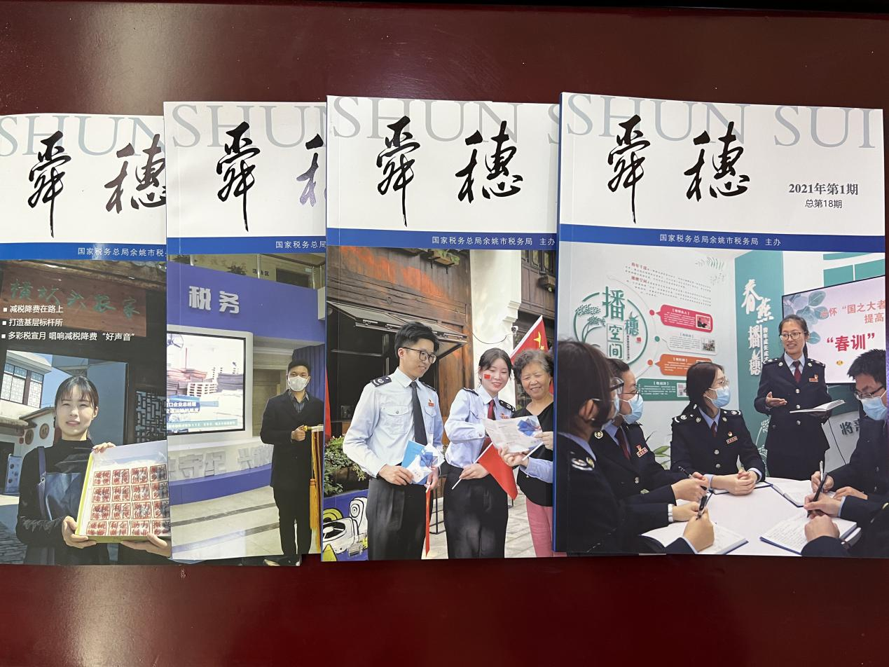
6.税务干部。结合企业调研走访工作，近距离、面对面、点对点上门宣传税收政策；召开座谈会、沟通会，主动了解税收政策执行中的问题，认真听取纳税人诉求，积极帮助企业解决实际困难，切实将每位税务干部打造成政府信息公开的流动窗口。
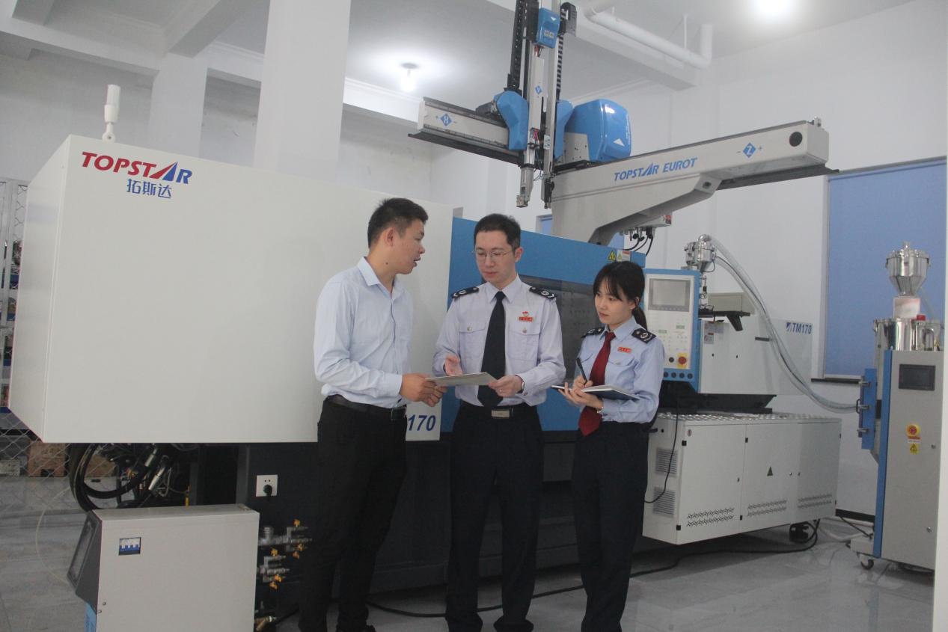
（二）依申请公开
2021年，国家税务总局余姚市税务局未收到政府信息公开申请。
（三）政府信息管理
2021年，严格执行《国家税务总局余姚市税务局关于修订印发政府信息公开系列文件的通知》（余税发〔2019〕4号），所有政府信息的管理均严格依照相关规定，同时根据国家税务总局宁波市税务局和余姚市人民政府的工作布置，完成本局基层政务公开标准目录的编撰修改。
（四）平台建设
国家税务总局余姚市税务局门户网站作为国家税务总局宁波市税务局门户网站的二级子栏目，栏目类别和数量由宁波市税务局统一设置，分类清晰、页面简约、查阅方便。通过日常及时公开本局税收工作开展情况，切实保障纳税人的知情权、参与权和监督权。同时，严格按照规定维护余姚市政府信息公开网站相关模块，今年在地方信息公开网上链接门户网站政策法规库，丰富政务公开内容。
（五）监督保障
2021年，国家税务总局余姚市税务局政府信息公开工作接受国家税务总局余姚市税务局政府信息公开工作领导小组、国家税务总局余姚市税务局纪检组监督，接受公民、法人和其他组织的监督，定期接受社会评议，对政府信息公开工作实施责任追究，本年度无责任追究情况；政府信息公开工作列入年度绩效考核、市直部门目标考核，本年度考核成绩优良，无扣分情况。

二、主动公开政府信息情况

第二十条第（一）项
信息内容 | 本年制发件数 | 本年废止件数 | 现行有效件数
规章 | 0 | 0 | 0
行政规范性文件 | 0 | 0 | 0
第二十条第（五）项
信息内容 | 本年处理决定数量
行政许可 | 10535
第二十条第（六）项
信息内容 | 本年处理决定数量
行政处罚 | 614
行政强制 | 2
第二十条第（八）项
信息内容 | 本年收费金额（单位：万元）
行政事业性收费 | 0

三、收到和处理政府信息公开申请情况

（本列数据的勾稽关系为：第一项加第二项之和，等于第三项加第四项之和） |  |  | 申请人情况
 |  |  | 自然人 | 法人或其他组织 |  |  |  |  | 总计
 |  |  |  | 商业  企业 | 科研  机构 | 社会公益组织 | 法律服务机构 | 其他
一、本年新收政府信息公开申请数量 |  |  | 0 | 0 | 0 | 0 | 0 | 0 | 0
二、上年结转政府信息公开申请数量 |  |  | 0 | 0 | 0 | 0 | 0 | 0 | 0
三、本年度办理结果 | （一）予以公开 |  | 0 | 0 | 0 | 0 | 0 | 0 | 0
 | （二）部分公开（区分处理的，只计这一情形，不计其他情形） |  | 0 | 0 | 0 | 0 | 0 | 0 | 0
 | （三）不予公开 | 1.属于国家秘密 | 0 | 0 | 0 | 0 | 0 | 0 | 0
 |  | 2.其他法律行政法规禁止公开 | 0 | 0 | 0 | 0 | 0 | 0 | 0
 |  | 3.危及“三安全一稳定” | 0 | 0 | 0 | 0 | 0 | 0 | 0
 |  | 4.保护第三方合法权益 | 0 | 0 | 0 | 0 | 0 | 0 | 0
 |  | 5.属于三类内部事务信息 | 0 | 0 | 0 | 0 | 0 | 0 | 0
 |  | 6.属于四类过程性信息 | 0 | 0 | 0 | 0 | 0 | 0 | 0
 |  | 7.属于行政执法案卷 | 0 | 0 | 0 | 0 | 0 | 0 | 0
 |  | 8.属于行政查询事项 | 0 | 0 | 0 | 0 | 0 | 0 | 0
 | （四）无法提供 | 1.本机关不掌握相关政府信息 | 0 | 0 | 0 | 0 | 0 | 0 | 0
 |  | 2.没有现成信息需要另行制作 | 0 | 0 | 0 | 0 | 0 | 0 | 0
 |  | 3.补正后申请内容仍不明确
 | （五）不予处理 | 1.信访举报投诉类申请 | 0 | 0 | 0 | 0 | 0 | 0 | 0
 |  | 2.重复申请 | 0 | 0 | 0 | 0 | 0 | 0 | 0
 |  | 3.要求提供公开出版物 | 0 | 0 | 0 | 0 | 0 | 0 | 0
 |  | 4.无正当理由大量反复申请 | 0 | 0 | 0 | 0 | 0 | 0 | 0
 |  | 5.要求行政机关确认或重新出具已获取信息 | 0 | 0 | 0 | 0 | 0 | 0 | 0
 | （六）其他处理 | 1.申请人无正当理由逾期不补正、行政机关不再处理其政府信息公开申请 | 0 | 0 | 0 | 0 | 0 | 0 | 0
 |  | 2.申请人逾期未按收费通知要求缴纳费用、行政机关不再处理其政府信息公开申请 | 0 | 0 | 0 | 0 | 0 | 0 | 0
 |  | 3.其他 | 0 | 0 | 0 | 0 | 0 | 0 | 0
 | （七）总计 |  | 0 | 0 | 0 | 0 | 0 | 0 | 0
四、结转下年度继续办理 |  |  | 0 | 0 | 0 | 0 | 0 | 0 | 0

四、政府信息公开行政复议、行政诉讼情况

行政复议 |  |  |  |  | 行政诉讼
结果维持 | 结果  纠正 | 其他  结果 | 尚未  审结 | 总计 | 未经复议直接起诉 |  |  |  |  | 复议后起诉
 |  |  |  |  | 结果  维持 | 结果  纠正 | 其他  结果 | 尚未  审结 | 总计 | 结果  维持 | 结果  纠正 | 其他  结果 | 尚未  审结 | 总计
0 | 0 | 0 | 0 | 0 | 0 | 0 | 0 | 0 | 0 | 0 | 0 | 0 | 0 | 0

五、存在的主要问题及改进情况
（一）存在问题
2021年，国家税务总局余姚市税务局政府信息公开工作稳步有序推进，虽取得了良好成效，但还存在一定不足，主要表现在以下三个方面：
1.信息公开平台整合不足。目前，虽然获得信息的渠道较多，但很多渠道存在信息不全面、更新不及时、信息需求与信息发布不对等等问题，特别是政府部门间需要共享的信息越来越多，税务部门对信息共享的把握越来越难。
2.队伍专业化程度不高。社会公众对政府信息透明度的需求逐年上升，但基层税务机关人力物力相对缺乏，从事政府信息公开的工作人员基本是兼职，专业技能和工作质效无法很好满足日益提高的工作要求。
3.政务公开信息内容单一。目前政务公开发布数量较多，但是信息内容专业性、针对性较强，人民群众普遍关心的公开内容不够，无法有效扩大政务公开的影响面。

（二）改进情况
针对上述问题，国家税务总局余姚市税务局主要从以下三个方面加以改进：
1.进一步加强组织领导。加强组织机构建设，完善力量配置，明确工作职责，理清工作流程，健全政务公开制度。继续完善政务信息公开的发布机制，不断畅通公布渠道，聚焦政策落实，深化重点税收领域信息公开。
2.进一步加强业务培训。建立培训工作常态化机制，定期邀请宁波市税务局、市政府老师组织开展政府信息公开专题培训，并组织机关各科室、中心干部参加政务公开网络培训班，不断提高相关工作人员对政务公开和保密工作的政策把握能力和回应引导能力。同时在各层次干部培训中设置相关内容，增强其政府信息公开的规范意识。
3.提高信息化管理水平。丰富完善政务信息公开内容，提高信息共享度，扩大信息发布的受众面和到达率，及时回应社会关切。积极参与余姚市政府数据共享建设，制定税收数据开放目录，推动涉及民生保障、公共服务和市场监管等领域的税收数据向社会有序开放。
六、其他需要报告的事项
2021年，国家税务总局余姚市税务局政府信息公开工作无其他需要报告的事项。

